中国农业大学
2022 ~2023 学年秋季学期
线性代数 课程期末考试试题A解答
题号 | 一 | 二 |  |  |  |  |  |  |  | 总分
题号 | 一 | 1 | 2 | 3 | 4 | 5 | 6 | 7 | 8 | 总分
得分
一、 选择题（1~6小题，每小题3分，共18分，在每小题给出的四个选项中，
只有一项是符合题目要求的）
1、 设4阶方阵A = 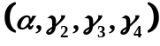，B = 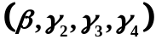，其中 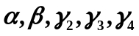都是4维列向量，且已知行列式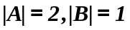，则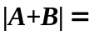【 B 】
（A）6； （B）24； （C）48； （D）50
2、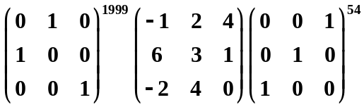=【 A 】
（A）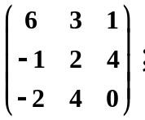 （B）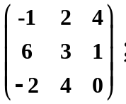 （C）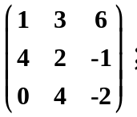 （D）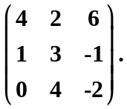
3、 设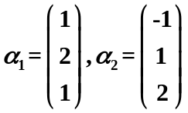可以由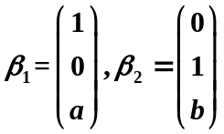线性表示，则【 C 】
（A）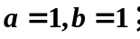 （B）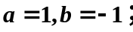 （C）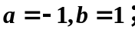 （D）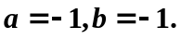
4、已知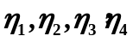是方程组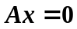的基础解系，则此方程组的基础解系还可以选用【 B 】
（A）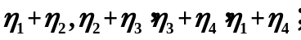
（B）与等价的向量组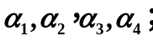
（C）与等秩的向量组
（D）方程组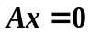的四个非零的解.
5、若二次型是正定二次型，则的取值范围是 【 D 】
(A) 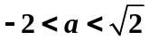; (B) 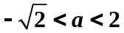; (C) 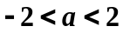; (D) 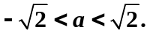
6、设 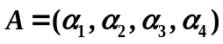是4阶方阵，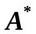是的伴随矩阵，若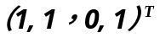是方程组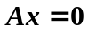的一个基础解系，则下列4个向量组中有【 C 】向量组可以作为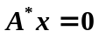的基础解系．
(1) 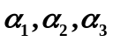; （2）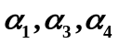; (3) 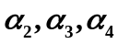; (4)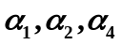.
二、解答题(1~8小题，共82分，解答应写出文字说明、证明过程或演算步骤)
1、（本题满分10分） 计算行列式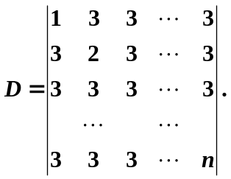
解 注意观察到行列式的第3列全为3，把第三列乘以（-1）加到其它各列上，得到
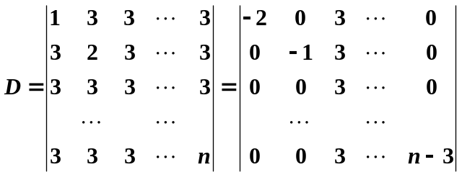
再第三行乘以（-1）加到其它各行上，得到
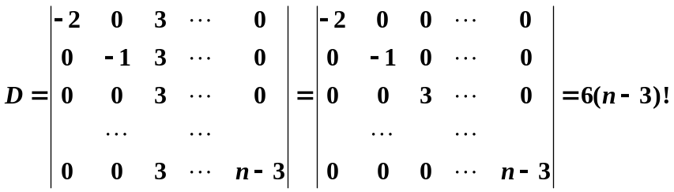
2（本题满分10分）设4阶方阵A和B，满足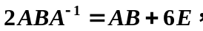若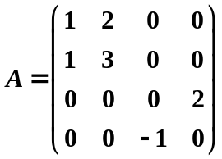, 求B.
解 由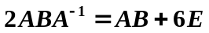两端同时右乘A，并化简可得 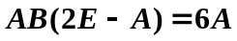
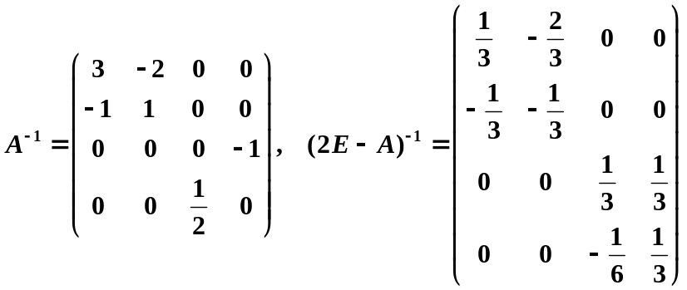
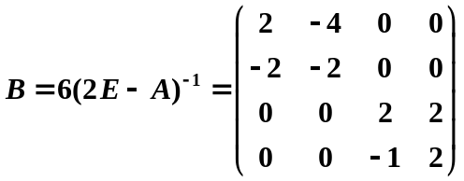
3、（本题满分12分）设有向量组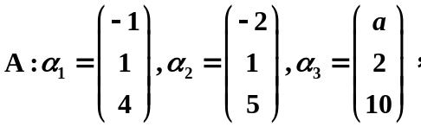 及向量
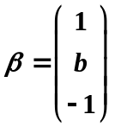，问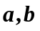为何值时
(1) 向量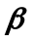不能由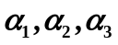线性表示;
(2) 向量能由线性表示，且表示式唯一;
(3) 向量能由线性表示，且表示式不唯一，并求一般表示式．
解 令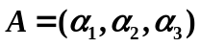，构造方程组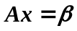，对增广矩阵行变换得，
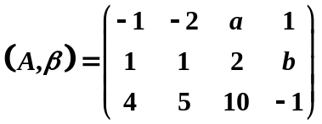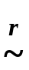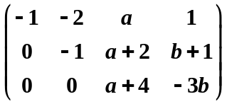
(1)当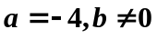，方程组无解，向量不能由线性表示;
(2)当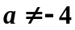，方程组有唯一解，向量能由线性表示，且表示式唯一;
(3) 当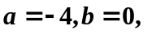方程组有无穷多解，且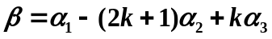.
4、（本题满分12分）
求向量组的秩及一个最大线性无关组，并把其余向量表示成该最大线性无关组的线性组合.
解 对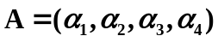施行初等行变换
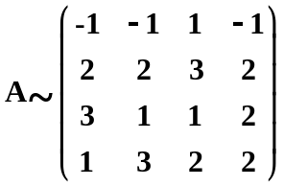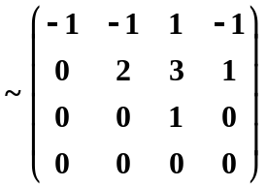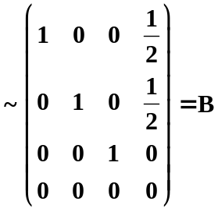
由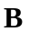知，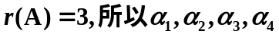的秩为3，即为其一个极大无关组，因为所进行的初等变换仅为行变换，与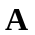对应着同解的线性方程组，要将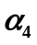表示成的线性组合只需将看作一个方程组的增广矩阵，其对应的列为常数列，此线性方程组的解为 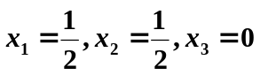所以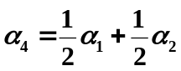 .
5、（本题满分12分）对应于矩阵的特征值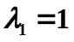，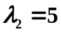，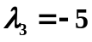的特征向量分别为 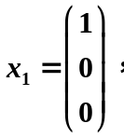 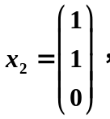 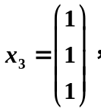 求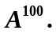
解 令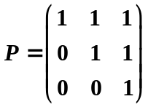，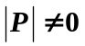，求出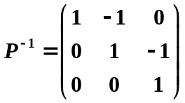，记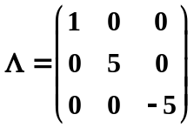，有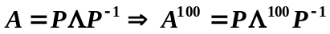，故
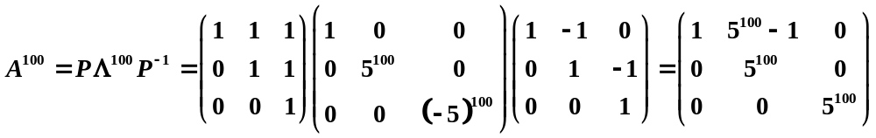6、（本题满分10分）已知矩阵A与B相似，且 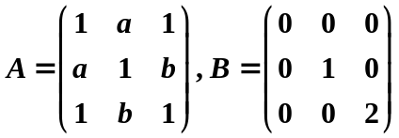
（1）求出a, b的值；（2）求正交矩阵P，使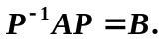
解：∵A的特征值 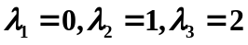
∴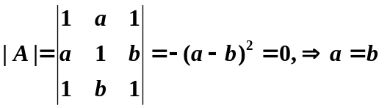;
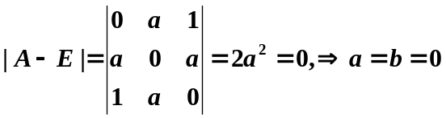;
当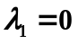时，解得：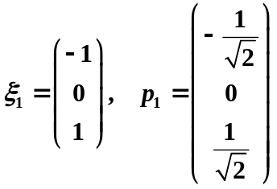.
当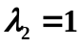时，解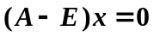得：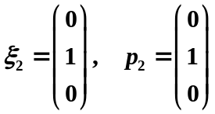.
当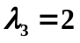时，解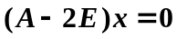得：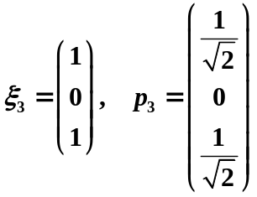.
得正交矩阵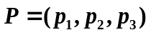使得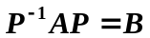.
7、（本题满分8分）设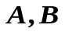都是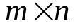的矩阵，线性方程组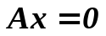与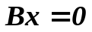同解，则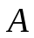与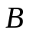的列向量组是否等价？行向量组是否等价？若等价，给出证明；否则，举出反例.
解 若线性方程组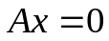与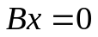同解，则与的列向量组不一定等价.例如 对于以下两个矩阵
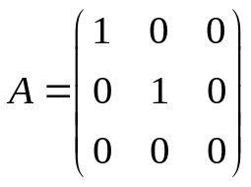，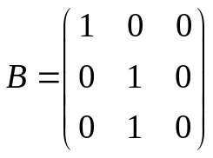，
显然有与同解，但是与的列向量组不能互相线性表出，即它们的列向量组不等价.
但是与的行向量组等价.证明如下：
依题意，线性方程组与同解，所以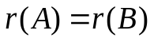. 记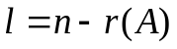，任取的一个基础解系(当然也是的基础解系)构成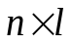的矩阵C ，则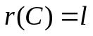，且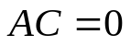，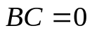. 考虑齐次线性方程组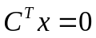，其解空间S的极大无关组向量的个数. 因为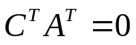，所以A的行向量都是的解，注意到解空间S的极大无关组向量的个数 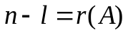)，因此A的行向量组与S的极大无关组等价.
同理可证，B的行向量组与S的极大无关组等价，这表明A与B的行向量组等价.
8、（本题满分8分）设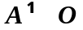是阶半正定矩阵，是阶正定矩阵.
证明：（1）存在一个可逆矩阵使得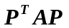为对角矩阵和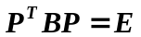；
(2)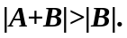
证明：（1）因为正定，所以存在可逆矩阵C使得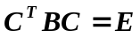，
又为半正定矩阵，令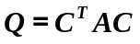，则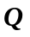为对称矩阵且半正定，所以存在正交矩阵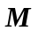,使得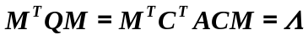，其中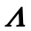为对角阵. 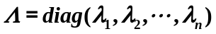，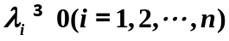为的特征值.
由于，则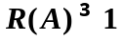,故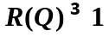,因此至少存在某个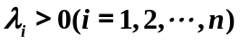.
令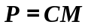,且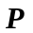可逆，则有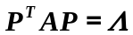为对角阵，
且.
（2）由于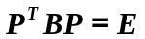，故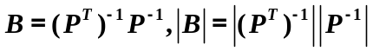
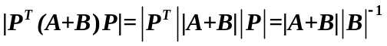，
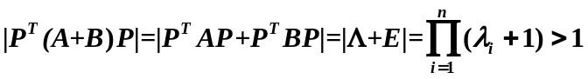，故，

